**DESCRIPCIÓN DE LA ACTIVIDAD**

Tomar como base los Diagramas Entidad Relación desarrollados en la Actividad 2 - Unidad, seleccionar uno solo de ellos y desarrollar los siguientes puntos:

1. INSTALAR 3 MOTORES Y SERVIDORES DE BASES DE DATOS RELACIONALES
   1. Instalar Microsoft SQL Server

-Se busca en el navegador “Microsoft SQL server” y se busca el primer link;

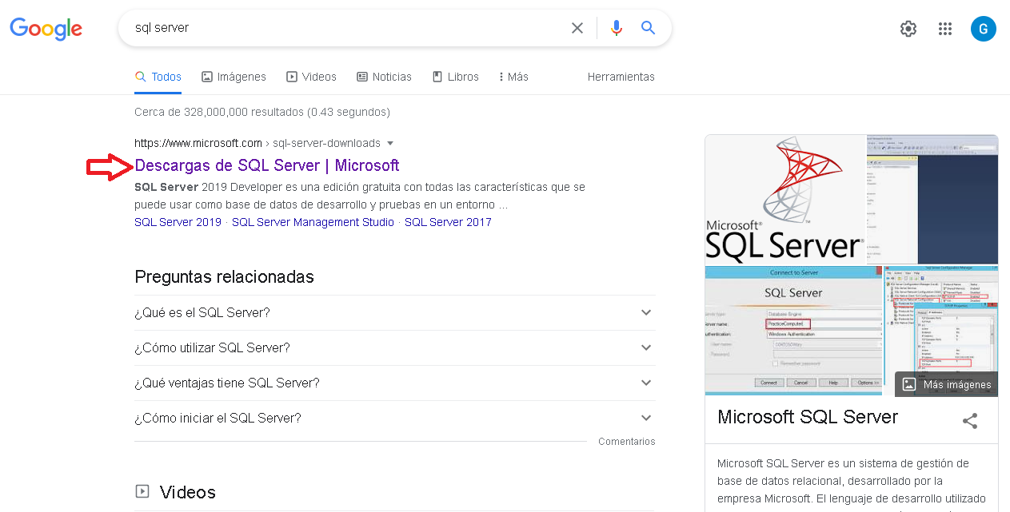

-Se dirige a “desarrollador” y pulsa en “Descargar ahora” para proceder a descargar el archivo .EXE;

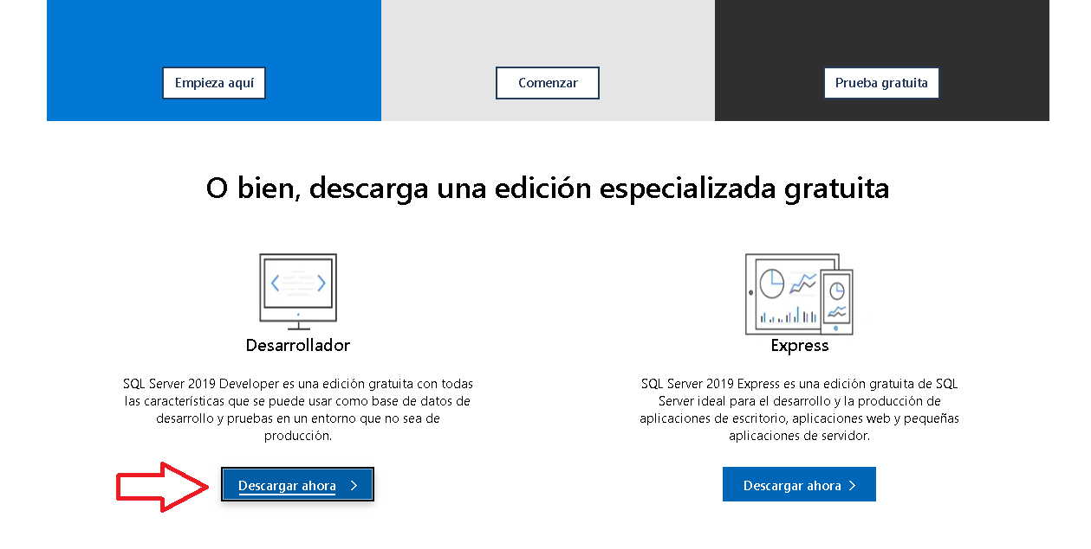

-Se ejecuta el archivo .EXE y se abrirá el instalar de “Developer Edition” y seleccionamos el tipo de instalación en básica;

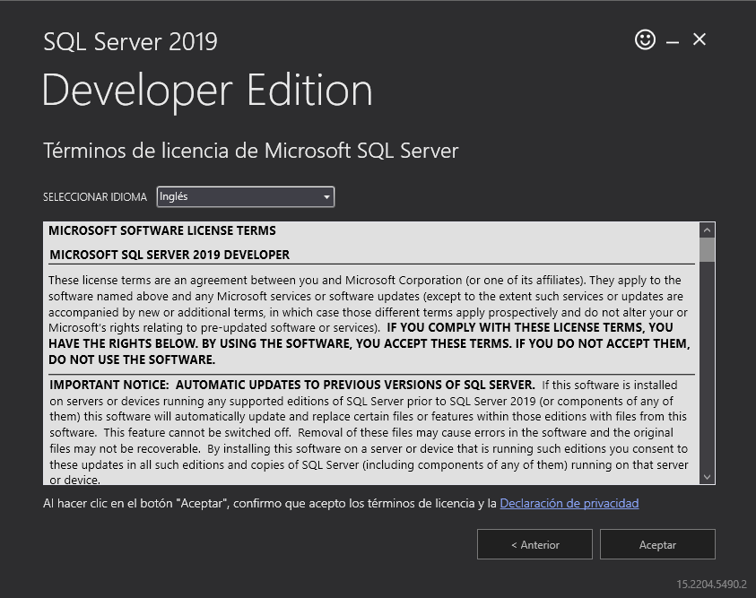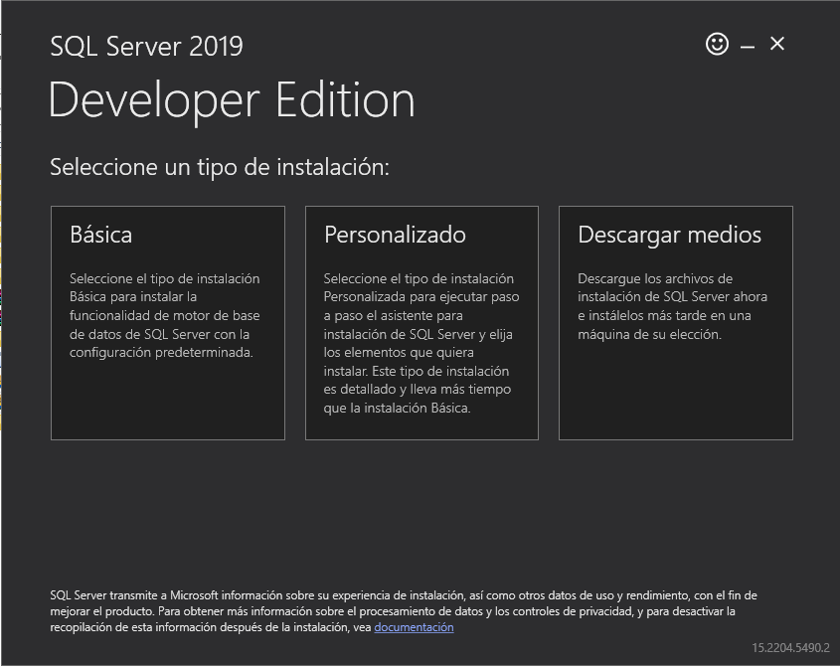-Cambiamos el idioma si es necesario y pulsamos en “Aceptar”;

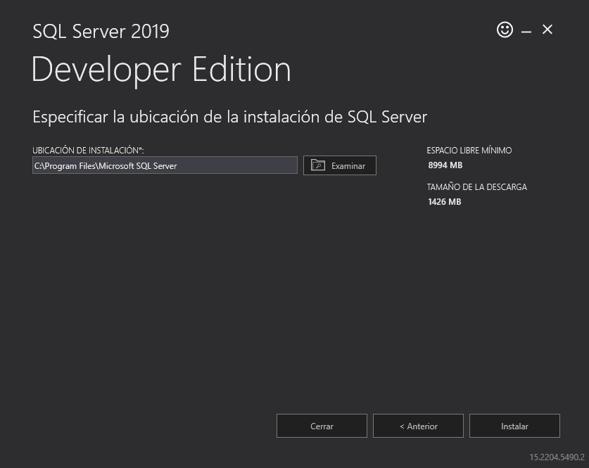-Especificamos la ubicación de instalación si es necesario y procedemos a instalar;

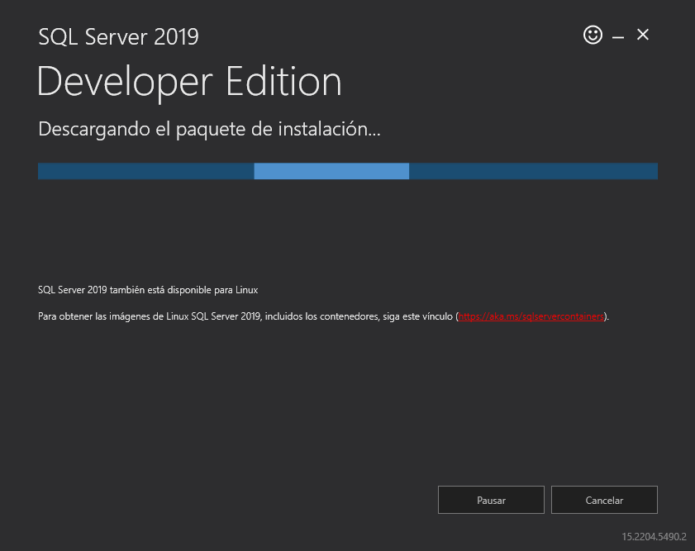-Después de la descarga de paquetes de instalación se procede a instalar la configuración;

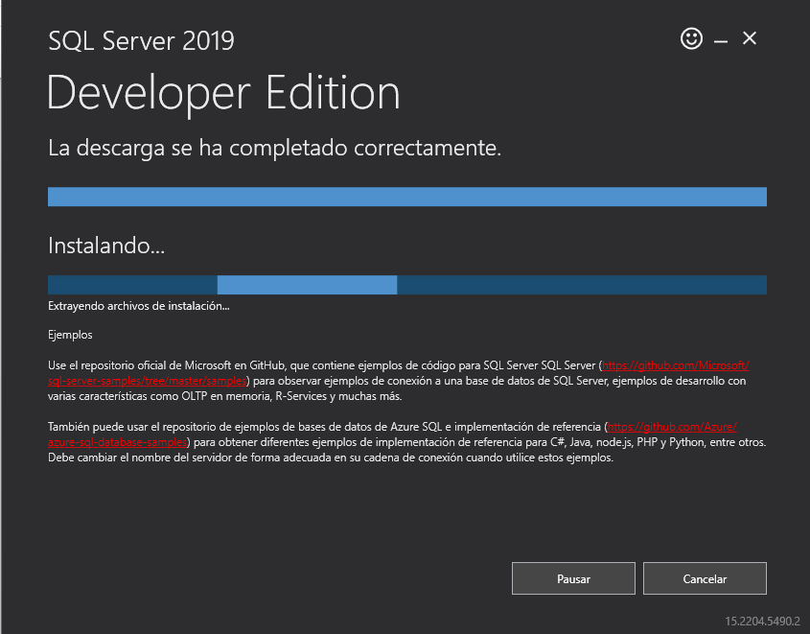-Empieza de instalación de paquetes de SQL server;

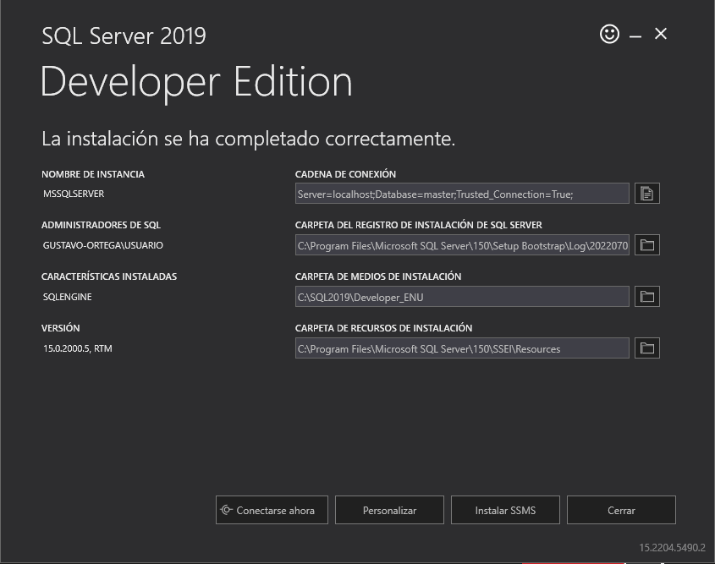-Se procede a instalar “SSMS” de ser necesario y procedemos a cerrar el instalador;

* 1. Instalar Oracle SQL Server

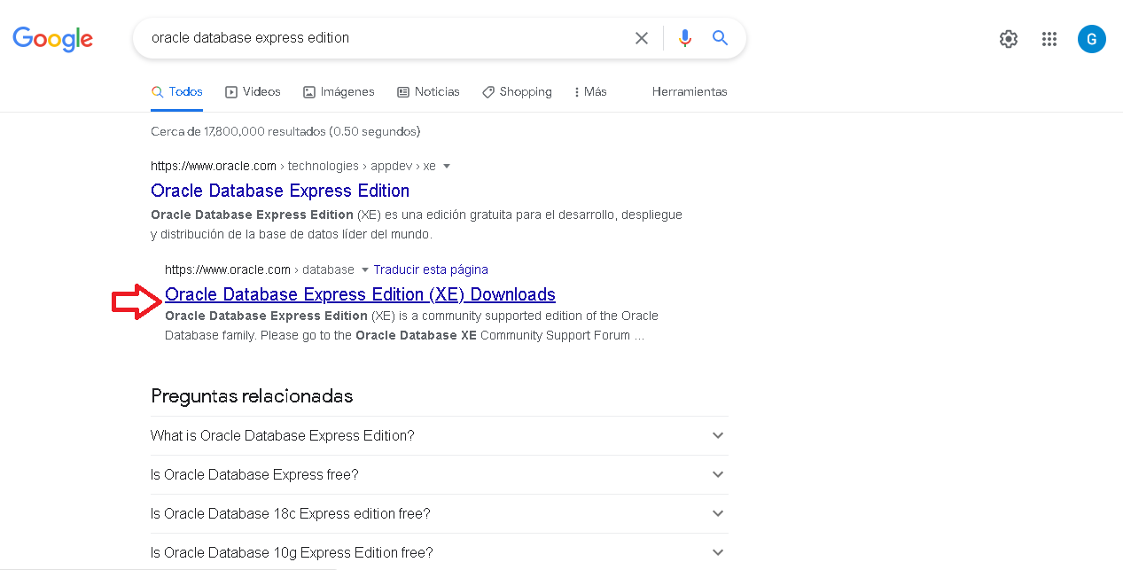

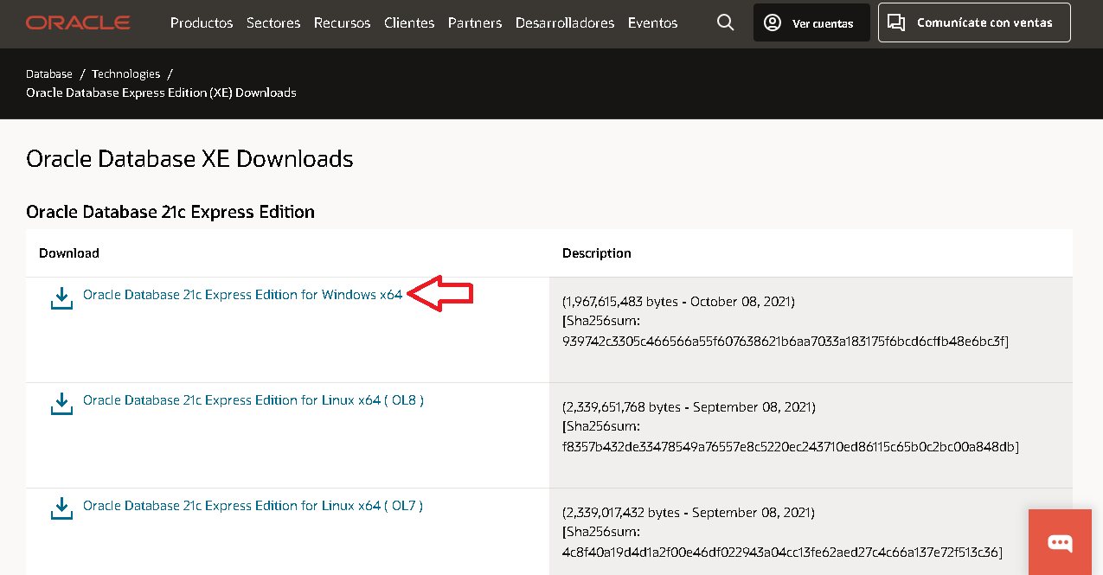

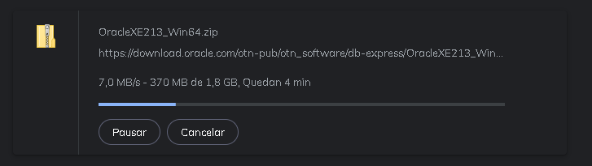





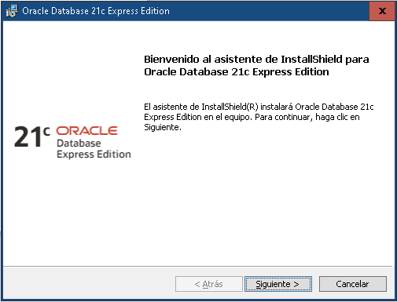

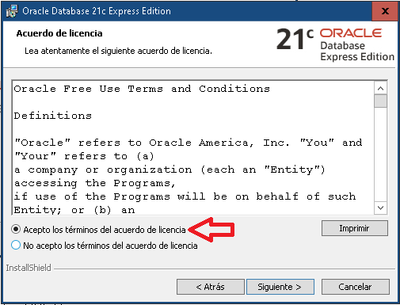

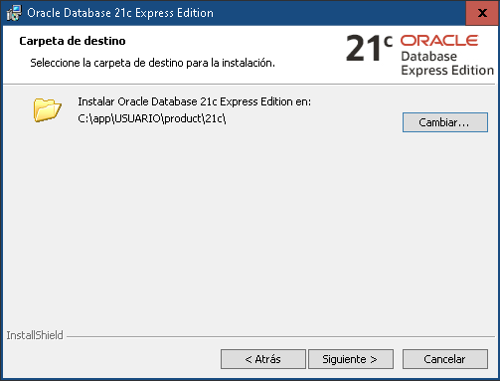

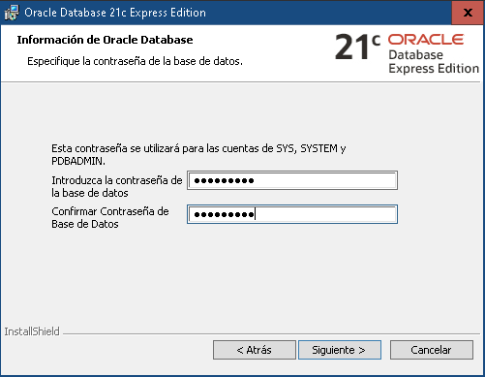

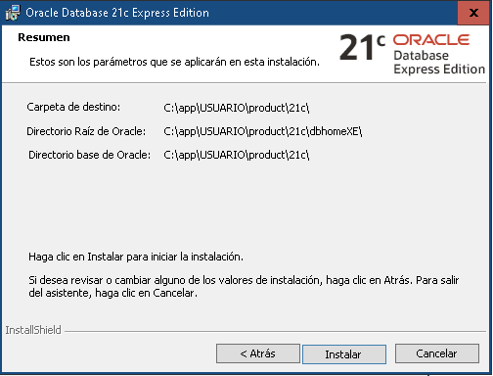

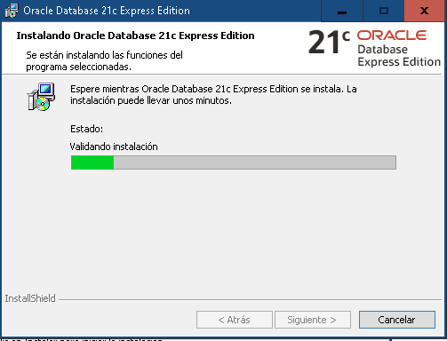

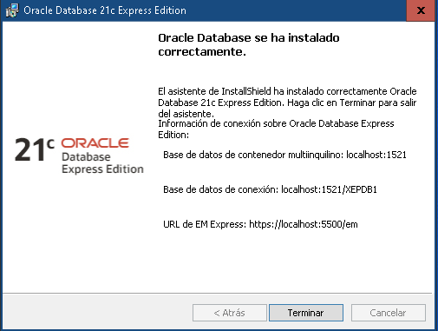

* 1. Instalar PostgreSQL Server

-Iniciamos buscando en el explorador web **”postgreSQL”** y entramos en su página principal;

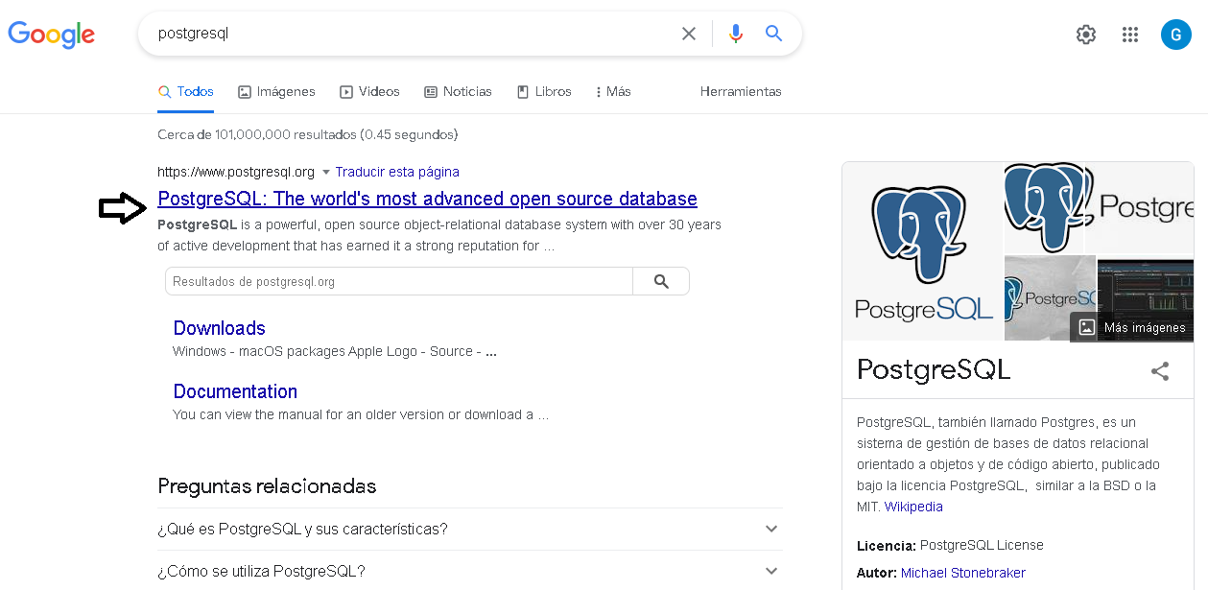

-Después de entrar en la página principal nos dirigimos a seleccionar **”Download”** y pulsamos;

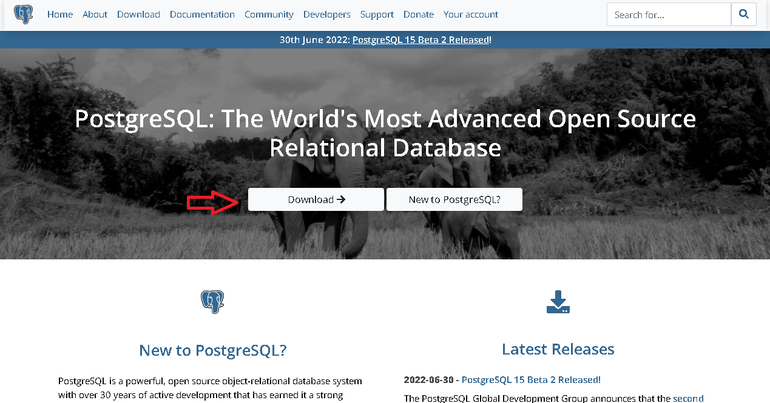

-Selecciona la versión según el sistema operativo **“Windows 10”** y luego pulsar en “Download the installer” y después elegir la versión de “postgreSQL server” según la versión de bit del sistemas operativo;

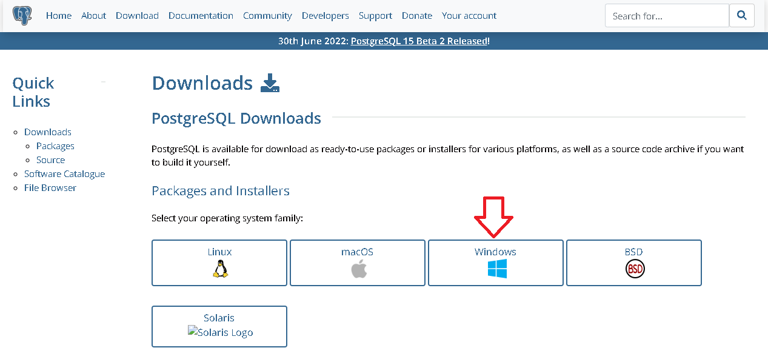

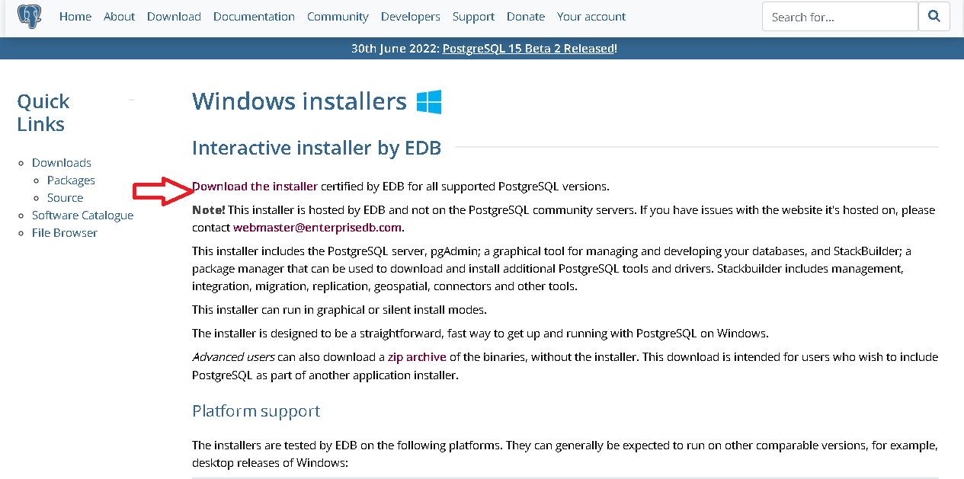

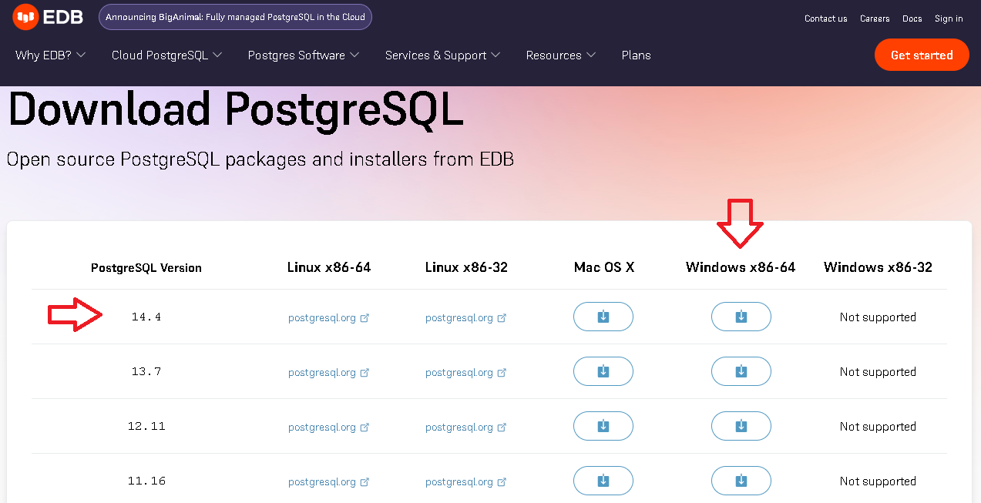

-se procede a descargar un archivo “.EXE” y procedemos a ejecutarlo;

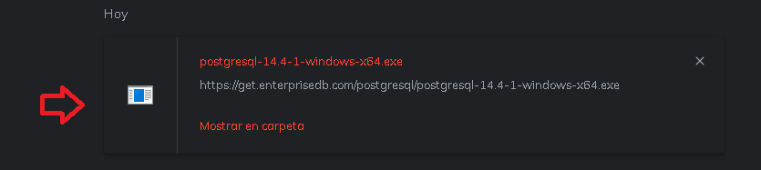

-Se procede a instalar el PostgreSQL pulsando siguiente;

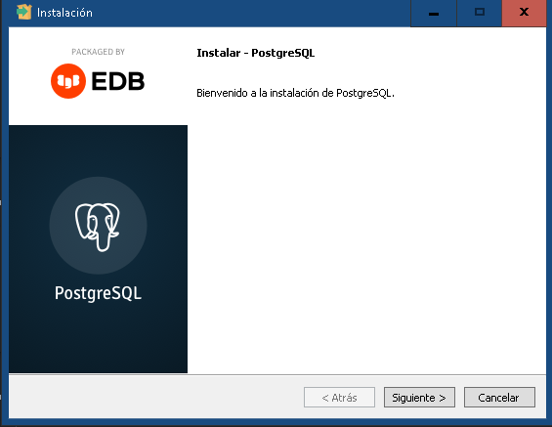

-Se procede a dar **“siguiente”** si no se va a cambiar la ruta de instalación;

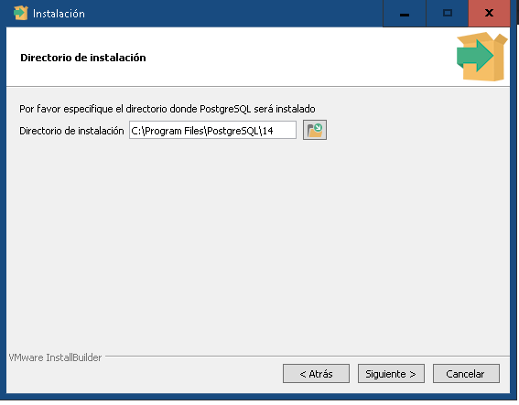

-Se seleccionan los componentes del instalador;

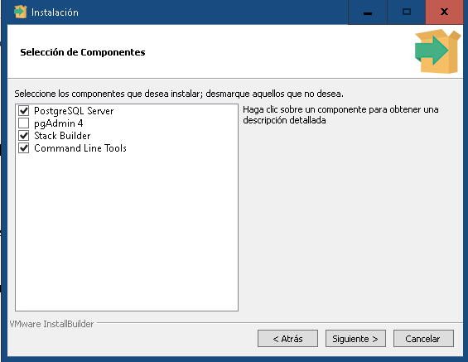

-Se procede a dar **“siguiente”** sino se va dar a cambiar el directorio de datos;

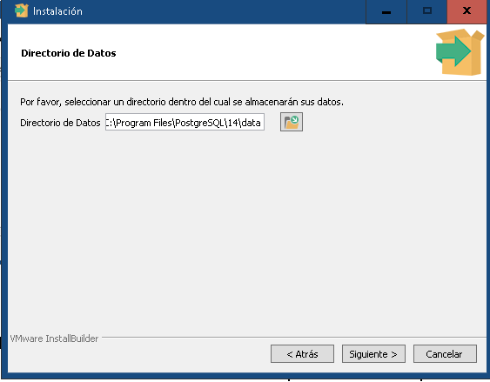

-Se escribe una contraseña para el superUsuario que trae por defecto y se procede a **“siguiente”;**

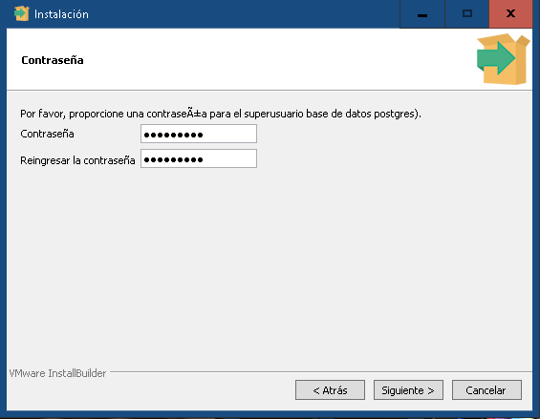

-Se procede a dejar por defecto al puerto de conexión al servidor local;

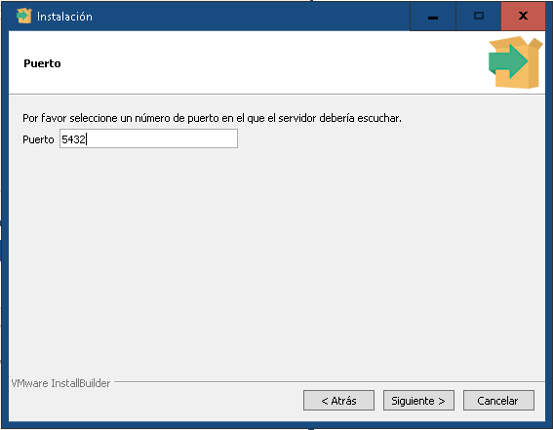

-Se pulsa **“siguiente”** dejando las opciones avanzadas por defecto;

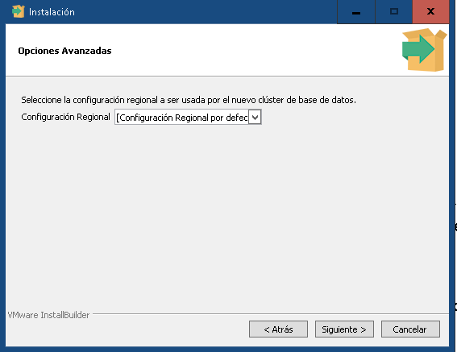

-Seleccionar y pulsar “Siguiente”;

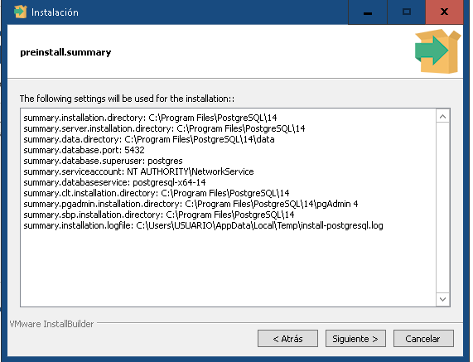

-Y se procede a instalar con todas las configuraciones en pulsar “siguiente”;

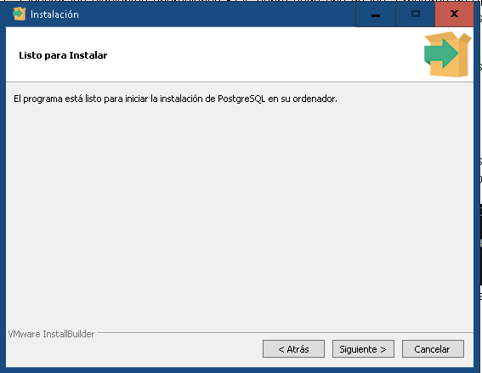

-Se espera unos minutos para terminar la instalación;

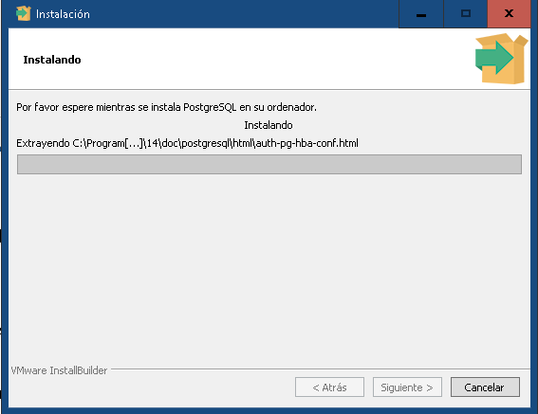

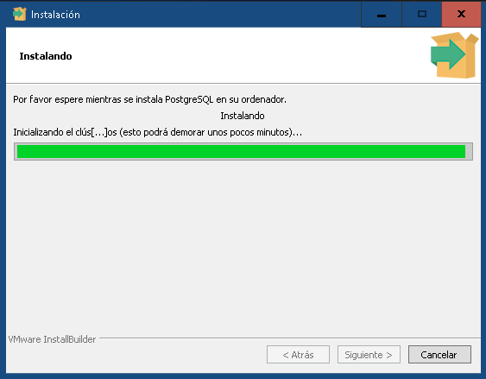

- Después de la instalación ya se puede entrar a Shell de postgreSQL;